***Вашему вниманию представляем книги, рассказывающие о культуре Урала*:**

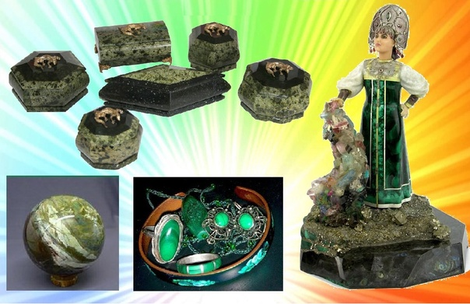

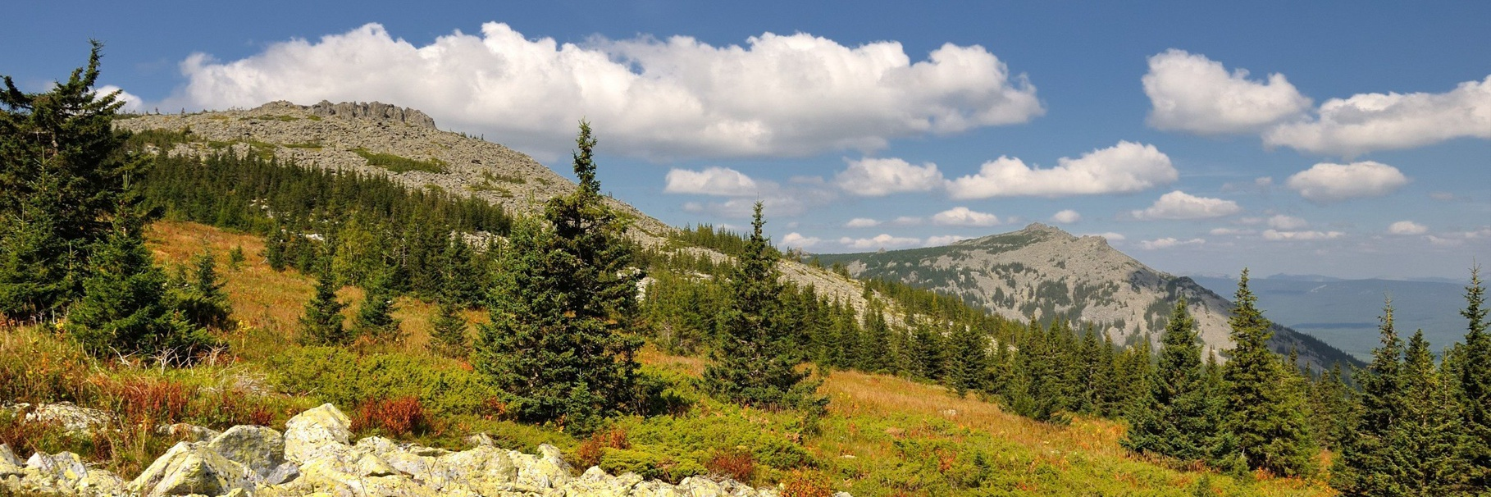



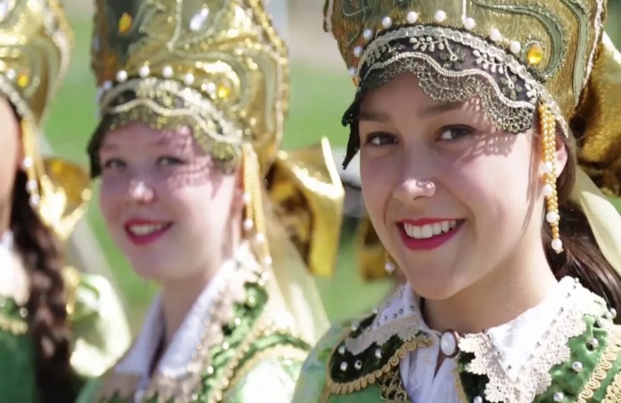

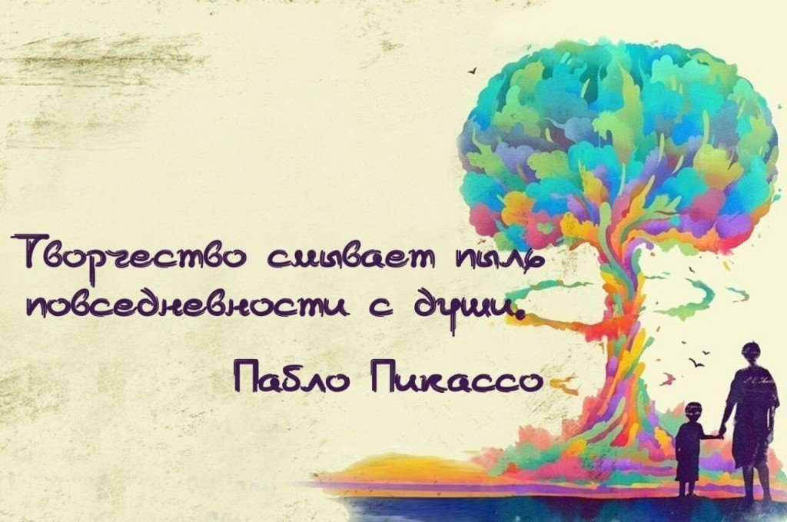

* **Чагин Г.Н. Народы и культуры Урала в XIX – XX в.в.: учебное пособие для учащихся 10-11-х классов. – Екатеринбург: Сократ, 2002. – 296 с.: ил.**

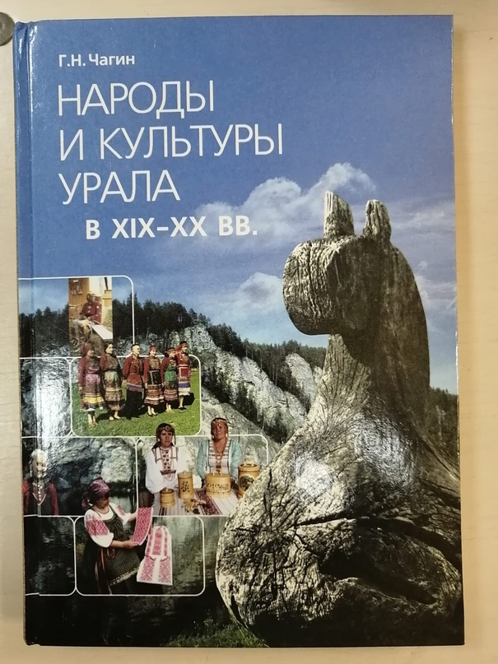

Книга известного ученого, доктора исторических наук, профессора Пермского государственного национального исследовательского университета Г. Н. Чагина, четыре десятка лет планомерно исследовавшего этнографию Урала, содержит материал о народах, живущих в нашем регионе, их истории и культуре, собранный в архивах и музеях, во время многочисленных экспедиций.

* 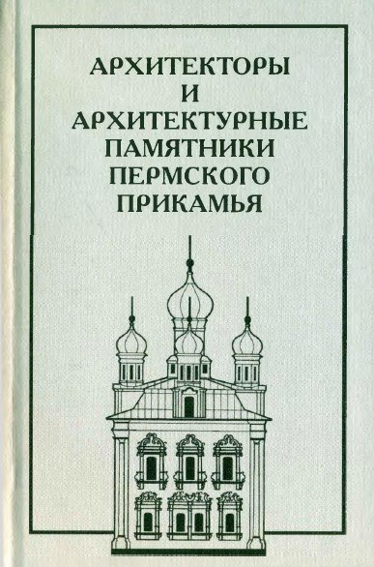**Архитекторы и архитектурные памятники Пермского Прикамья: краткий энциклопедический словарь/ сост. Н.В. Казаринова, Г.Д. Канторович.- Пермь: Книжный мир, 2003. – 159 с. : ил.**

Краткий энциклопедический словарь «Архитекторы и архитектурные памятники Пермского Прикамья» - первое издание, посвященное архитекторам, инженерам, строителям, работавшим в Пермском крае в XVI—XX вв. и оставившим замечательные сооружения церковной, гражданской, заводской архитектуры.

Представленные сведения собраны буквально но крупицам из письменных, документальных, архивных и других источников. Многие архитекторы и мастера — а их здесь более 120 — ранее так полно, со ссылками на источники, нигде не описаны. В ряде случаев открыты имена зодчих, чьи творения были хорошо известны, но анонимны. Определение имен зодчих представляет немалый интерес для выявления авторства памятников архитектуры. Закончив одно сооружение, подмастерья каменных дел находили приложение своим умениям и обретенному опыту в другом месте. Совпадение имен строителей приводит нас к значительным выводам: помогает различать авторские повторения, устанавливать взаимное влияние мастеров, уточнять датировку построек и т. д. В словарь вошли также имена архитекторов и строителей, чье творчество, чьи достижения принадлежат целиком XX веку.  
Материалы словаря дают возможность увидеть уникальный пласт пермской архитектурно-художественной и строительной культуры, который является, по словам П. Богословского, «продуктом своеобразной горнозаводской цивилизации». В издании представлены постройки, имеющие несомненную историческую, гражданскую, градостроительную, художественную ценность и входящие в каталог памятников истории и культуры края. Однако оно не подменяет Свод памятников Пермской области, а является самостоятельным исследованием.

* **Словарь Пермских говоров: выпуск 1,2/ сост. Г. В. Бажутина и др. – Пермь: Книжный мир, 2000. – 606 с.**

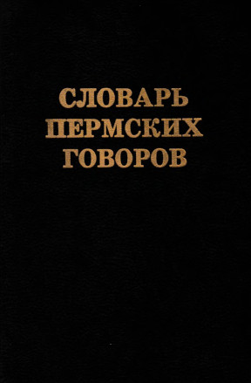

Словарь описывает лексику и фразеологию современных говоров Верхнего и Среднего Прикамья - одного из интереснейших в историко-культурном отношении регионов Урала. Являясь словарем дифференциального (выборочного) типа, он дает представление о своеобразии говоров Пермского края, о их современном состоянии

* **Русские народные песни Прикамья: записала Ф.В. Пономарева / сост., обработка текстов, нотная запись, вступит. статья и примеч. С.И. Пушкиной. – Пермь: пермское книжное издательство, 1982. – 254 с.: ноты**.

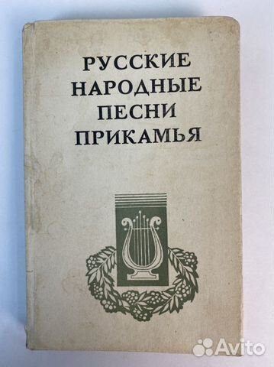

Тексты и ноты народных песен, бытующих в Куединском районе Пермской области, записаны Ф. В. Пономаревой, научно обработаны и нотированы музыковедом С. И. Пушкиной. Книга рассчитана как на специалистов, так и на широкий круг самодеятельных исполнителей.